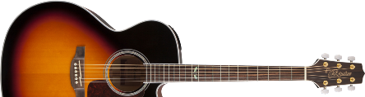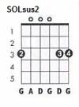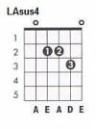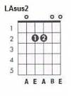
Dani Martin
16 añitos
(Juego 1):
E----------|
B----------|
G----------|
D----------|
A--0-------|
E----3-1-0-|

Intro: (arpegiado)
DO SOL LAm SOL
REm DO FA SOL

Estrofa 1: (primera parte arpegiado)
DO SOL LAm MIm
16 añitos fiera me creia el rey del mundo,
LAm SOL FA SOL (Juego 1)
con mi lema por bandera lo que digan yo no escucho!

DO SOL LAm MIm
no había nadie que pudiera lograr, que cambiara un poco el rumbo,
LAm SOL FA SOL SOLsus2
con mi idea la primera y que no agobiaran mucho...oooooo

ESTRIBILLO:
DO SOL FA
Y asi fue, me rebelé contra todo hasta el sol, viviendo entonces una distorsión
SOL DO
y me enfadé con el mundo malditos complejos que siempre sacan lo peor,

SOL FA
pensé en la fuerza estará lo mejor me disfracé de uno que no era yo,
SOL SOLsus2 LAm LAsus4 LAm
buscando esa firmeza llegué a un lugar negro y pensé que eso era el valor...

Estrofa 2: (primera parte quintada)
DO5 SOL5 LA5 MI5
y sufrí de tal manera por dejar de ser quien era,
LA5 SOL5 FA5 SOL5 ↓↓↓
por pensar que ser cobarde era ser lo que creyeran,

DO SOL LAm MIm
los valientes son los que son de verdad, ni los fuertes ni sus guerras,
REm MIm FA SOL SOLsus2
los valientes los que saben llorar con la cara descubierta...aaaaaa

ESTRIBILLO:
DO SOL FA
Y asi fue, me rebelé contra todo hasta el sol, viviendo entonces una distorsión
SOL DO
y me enfadé con el mundo malditos complejos que siempre sacan lo peor,

SOL FA
pensé en la fuerza estará lo mejor me disfracé de uno que no era yo,
SOL SOLsus2 LAm
buscando esa firmeza llegué a un lugar negro y pensé que eso era el valor...

Puente:
MIm FA↓ REm↓ SOL↓↓↓
el valor... es mirarme ahora a la cara y ser quien soy!

Solo:
DO SOL REm (REm↓ MIm↓ FA↓) FA SOL

ESTRIBILLO: (Sube 1 tono)
RE LA SOL
Y asi fue, me rebelé contra todo hasta el sol, viviendo entonces una distorsión
LA RE
y me enfadé con el mundo malditos complejos que siempre sacan lo peor,

LA SOL
pensé en la fuerza estará lo mejor me disfracé de uno que no era yo,
LA LAsus2 SIm
buscando esa firmeza llegué a un lugar negro y pensé que eso era el valor

Fin:
RE LA RE
16 añitos fiera.

